Московский политехнический университет

Факультет информационных технологий

Отчет по лабораторной работе №3

По курсу «Программная инженерия»

«Анализ существующих подобных программных продуктов»

Выполнил студент группы 181-321

Кошкин Павел

Москва, 2020

1. **Цель работы**

Изучение интерфейсных и функциональных возможностей прикладной программы экономической тематики из числа предлагаемых на рынке программного обеспечения.

1. **Анализ существующего решения**

Программный продукт, который можно применить для информатизации услуги «веб приложение для доставки еды» - приложение «Яндекс Еда»

**2.1 Основная информация**

Полное название приложения: «Сервис Яндекс.Еда»

Текущая версия мобильного приложения: 2.20.2.2319

Год выпуска: 2018

Автор: ООО «ЯНДЕКС»

Сайт приложения: eda.yandex

Функциональное назначение сервиса «Яндекс Еда»: — это сервис заказа еды из кафе и ресторанов. Еда доставляется курьерами в течении получаса.

**2.1 Системные требования для мобильного устройства**

Требуемая версия Android: 4.5 и выше

Вес приложения – 90МБ

Мобильное приложение требует следующие разрешения:

* Фото/мультимедиа/файлы
* Хранилище
* Местоположение
* Номер телефона
* Данные о подключении по Wi-Fi
* Идентификатор устройства и данные о вызовах
* Другое

Для доступа к веб-версии сервиса необходимо активное подключение к сети Интернет и браузер Chrome, Firefox, Safari, Opera, IE9.

**2.2 Оформление интерфейса**

Интерфейс в корпоративном стиле компании Яндекс. Имеется разбиение на категории на главной странице, что позволяет быстро сузить выбор желаемого заказа. Также поле поиска на главной странице помогает пользователям, которые уже знают, что хотят заказать избежать лишнего взаимодействия и ускорить работу. Наличие тегов у каждого ресторана позволяет быстро показать пользователю преимущество того или иного заведения (цена, качество, скорость доставки).

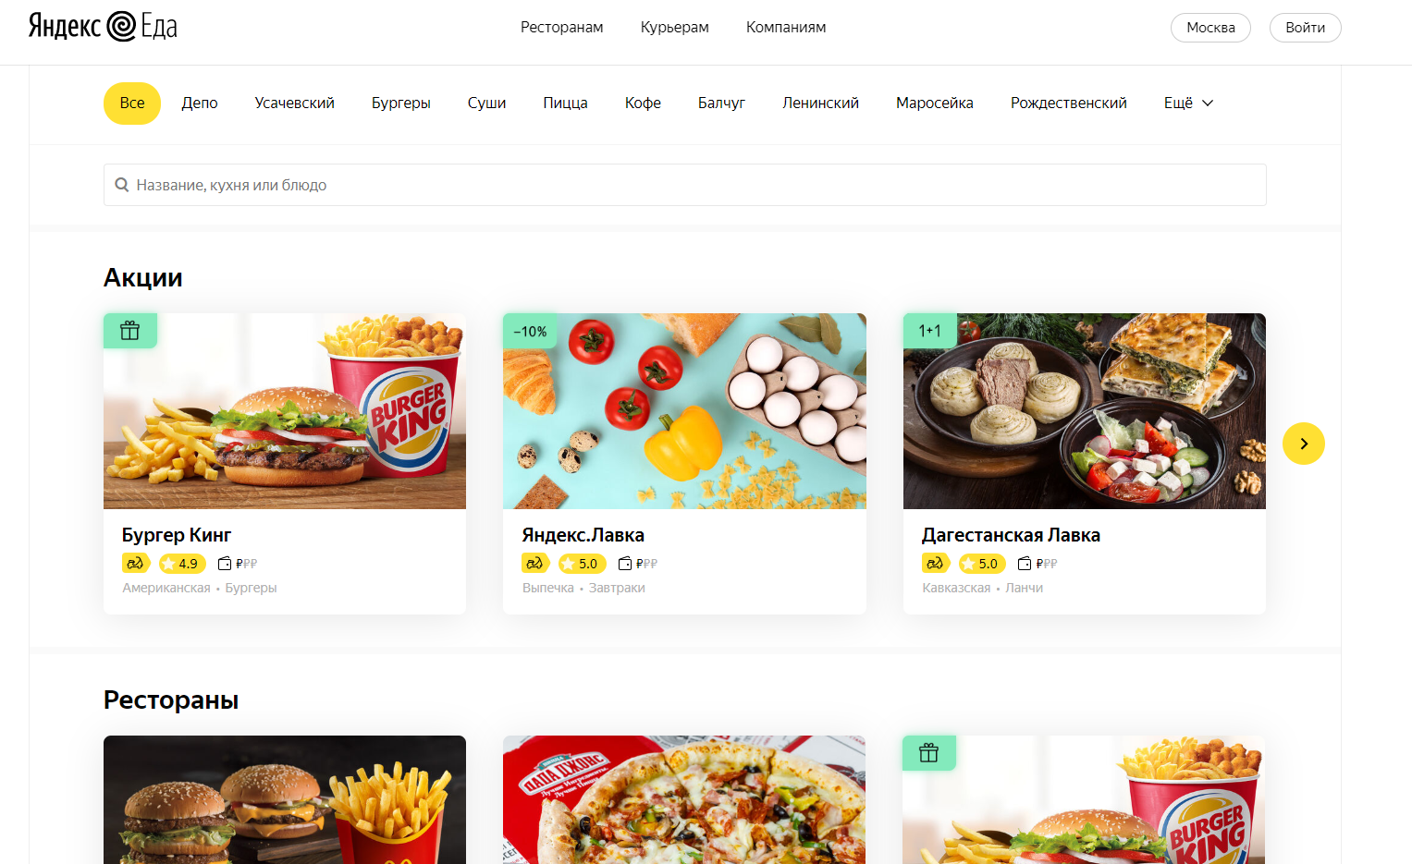

Рис. 1 - Пример оформления интерфейса

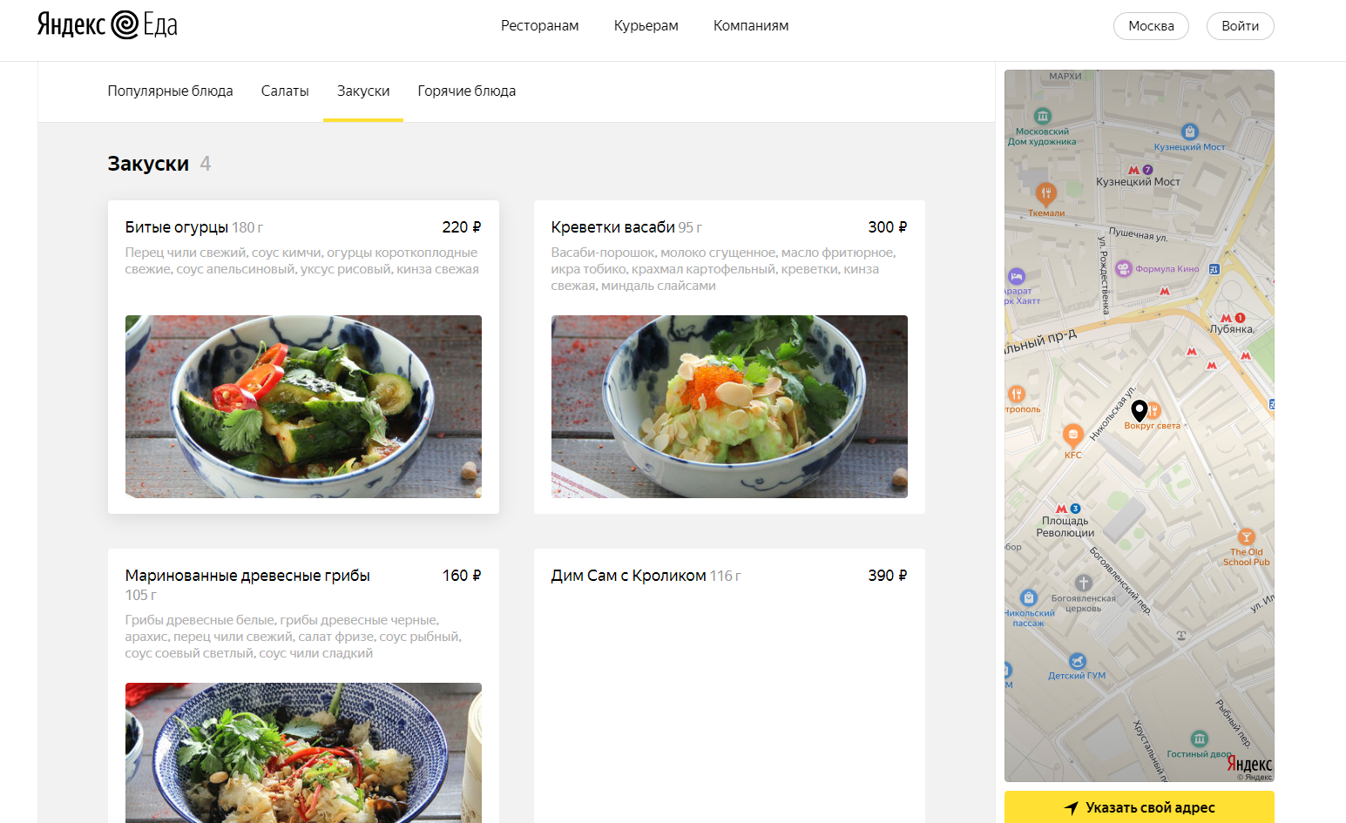

Рис. 2 - Пример оформления интерфейса

Меню наверху страницы состоит из:

* Ресторанам
* Курьерам
* Компаниям.

Основным для клиентов является меню с категориями еды:

* [Все](https://eda.yandex/moscow)
* [Депо](https://eda.yandex/moscow/depo)
* [Усачевский](https://eda.yandex/moscow/usachev)
* [Бургеры](https://eda.yandex/moscow/burger)
* [Суши](https://eda.yandex/moscow/sushi)
* [Пицца](https://eda.yandex/moscow/pizza)
* [Кофе](https://eda.yandex/moscow/coffee)
* [Балчуг](https://eda.yandex/moscow/balchug)
* [Ленинский](https://eda.yandex/moscow/leninskiy)
* [Маросейка](https://eda.yandex/moscow/maroseika)
* [Рождественский](https://eda.yandex/moscow/rozhdestvensky)
* Ещё

Подменю еще раскрывается в компонент select с еще большим количеством пунктов (Рис.3)

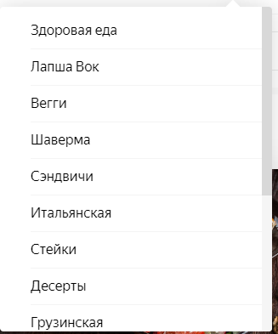

Рис. 3 – Пример меню на главной странице

На странице каждого заведения отображается меню:

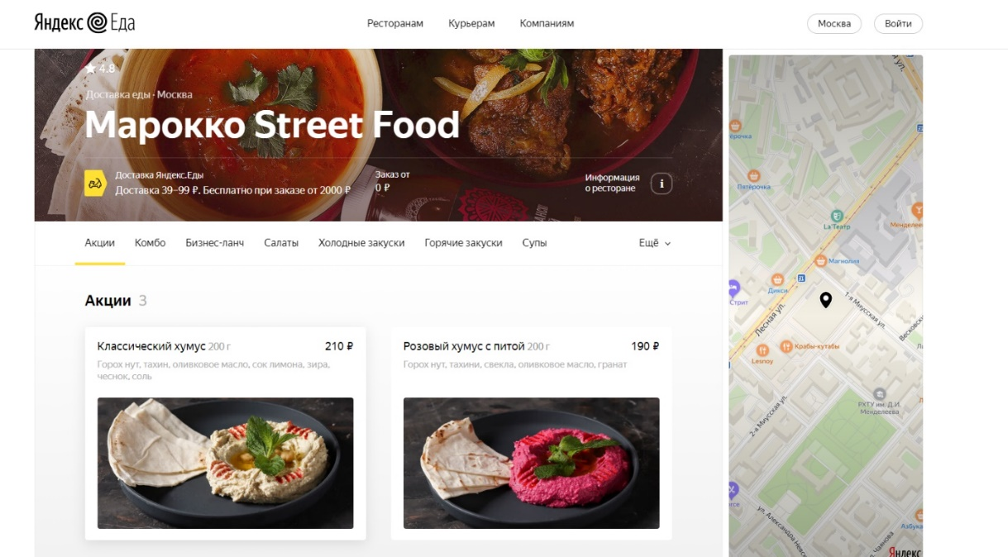

Рис. 4 – Пример меню на странице заведения

Чтобы заказать еду необходимо зарегистрироваться, указать адрес, номер телефона и выбрать блюда, после чего подтвердить заказ. Входные данные этого процесса – данные клиента (номер телефона, имя, адрес). Выходные данные – информация о заказе.

**Вывод**

Изучив программный продукт, были выбраны наиболее удачные решения в реализации пользовательского интерфейса. Такие как панель поиска, отдельные страницы каждого заведения с индивидуальным меню, крупные изображения товаров.